ПРЕДСТАВИТЕЛЬНОЕ СОБРАНИЕ
ХОМУТОВСКОГО РАЙОНА КУРСКОЙ ОБЛАСТИ

РЕШЕНИЕ

от 18.03.2021 №16/163

Об официальных символах (гербе и флаге) муниципального района «Хомутовский район» Курской области

В соответствии с законодательством, регулирующим правоотношения в сфере геральдики, и руководствуясь Уставом муниципального района «Хомутовский район» Курской области, Представительное Собрание Хомутовского района Курской области РЕШИЛО:
1. Установить герб и флаг муниципального района «Хомутовский район» Курской области в качестве официальных символов муниципального района «Хомутовский район» Курской области.
2. Утвердить Положение о гербе муниципального района «Хомутовский район» Курской области (приложение №1).
3. Утвердить Положение о флаге муниципального района «Хомутовский район» Курской области (приложение №2).
4. Признать утратившим силу решение Представительного Собрания Хомутовского района Курской области от 29 ноября 2006 года №87 «Об утверждении Положения о гербе Хомутовского района Курской области и порядке его официального использования».
5. Признать памятником историко-культурного наследия герб Хомутовского района Курской области, утвержденный 29 ноября 2006 года.
6. Представить настоящее решение с Приложениями (№1 и №2) в Геральдический Совет при Президенте Российской Федерации для внесения герба и флага муниципального района «Хомутовский район» Курской области в Государственный геральдический Регистр Российской Федерации.
7. Обнародовать настоящее решение с Приложениями (№1 и №2) в газете «Районные новости» и разместить на официальном сайте муниципального образования «Хомутовский район» Курской области в информационно-телекоммуникационной сети «Интернет».
8. Настоящее решение вступает в силу со дня его подписания.

Председатель Представительного Собрания
Хомутовского района Курской области Т.Н.Иванина
Глава Хомутовского района
Курской области Ю.В.Хрулёв

Приложение №1
УТВЕРЖДЕНО
Представительным Собранием Хомутовского района
Курской области
(решение от 18.03.2021 №16/163)

ПОЛОЖЕНИЕ
О ГЕРБЕ МУНИЦИПАЛЬНОГО РАЙОНА
«ХОМУТОВСКИЙ РАЙОН» КУРСКОЙ ОБЛАСТИ

Настоящим Положением устанавливается герб муниципального района «Хомутовский район» Курской области в качестве официального символа муниципального района «Хомутовский район» Курской области (далее – Хомутовский район в соответствующих падежах), его геральдическое описание, обоснование и порядок использования.

1. Общие положения
1.1. Герб Хомутовского района является официальным символом Хомутовского района.
1.2. Герб Хомутовского района отражает исторические, культурные, социально-экономические, национальные и иные местные традиции.
1.3. Настоящее Положение с приложениями хранится в установленном порядке на бумажном и электронном носителях в архиве Хомутовского района и доступно для ознакомления всем заинтересованным лицам.
1.4. Герб Хомутовского района подлежит государственной регистрации в порядке, установленном законодательством Российской Федерации и законодательством Курской области.

2. Геральдическое описание и обоснование символики герба
Хомутовского района
2.1. Геральдическое описание герба Хомутовского района:
«В пересеченном лазоревом и зеленом поле – золотой сокол с серебряными грудью, горлом и оперением лап, стоящий со сложенными крыльями на косвенно положенном в оконечности золотым обрезком ветви, проросшем справа тремя листами липы над двумя листами дуба».
2.2. Обоснование символики герба Хомутовского района.
История Хомутовки, административного центра современного Хомутовского района, уходит корнями в глубину XVIII века, когда село называлось Соколовкой. В те далекие времена в его окрестностях были непроходимые леса и болота, где водилось много зверей и птиц, особенно соколов, благодаря которым село и получило название Соколовка.
Сокол – не только гласный символ исторического названия Хомутовки – Соколовки; в то же время сокол символизирует прекрасную природу Хомутовского района, скорость, напор и неустрашимость.
В поселке Хомутовка находится парк с более чем двухсотлетней историей. Достопримечательностью этого парка являются сросшиеся вместе липа и дуб, что в гербе Хомутовского района символически показано ветвью, проросшей листьями липы и дуба. Ветвь с листьями двух разных деревьев на ней – символ единства на пути к общей цели, гармонии, взаимоподдержки.
Применённые в гербе цвета и металлы символизируют:
лазурь (синий цвет) – символ возвышенных устремлений, искренности, добродетели и свободы;
зеленый цвет символизирует весну, здоровье, молодость и надежду;
золото (желтый цвет) – символ высшей ценности, величия, богатства, урожая;
серебро (белый цвет) – символ чистоты, открытости, божественной мудрости, примирения.
2.3. Авторская группа:
идея герба: Александр Гриненков, Администрация Хомутовского района;
геральдическая доработка: Константин Моченов (Химки);
художник и компьютерный дизайн: Анна Гарсия (Москва);
обоснование символики: Ольга Френкель (Москва).

3. Порядок воспроизведения и размещения герба
Хомутовского района
3.1. Герб Хомутовского района может воспроизводиться:
- в многоцветном варианте (Приложение №1);
- в одноцветном контурном варианте (Приложение №2);
- в одноцветном контурном варианте с условной штриховкой для обозначения цветов (шафировкой) (Приложение №3).
3.2. Варианты герба Хомутовского района, указанные в пункте 3.1, равно допустимы.
3.3. Для обозначения региональной принадлежности и административного статуса герб Хомутовского района может воспроизводиться со следующими дополнительными элементами:
- короной, соответствующей статусу муниципального образования (Приложения №№4 – 6);
- вольной частью в виде четырехугольника, примыкающего изнутри к верхнему левому углу герба Хомутовского района с воспроизведенными в нем фигурами из герба Курской области (Приложения №№7 – 9).
Корона воспроизводится согласно «Методическими рекомендациям по разработке и использованию официальных символов муниципальных образований» (Раздел 2, Глава VIII, пункты 45, 46), утвержденным Геральдическим Советом при Президенте Российской Федерации 28.06.2006 года.
3.4. Дополнительные элементы герба Хомутовского района могут воспроизводиться одновременно (Приложения №№10 – 12).
Приложения №№1-12 к настоящему Положению являются неотъемлемыми частями настоящего Положения.
3.5. Воспроизведение герба Хомутовского района, независимо от его размеров и техники исполнения, должно точно соответствовать геральдическому описанию, приведенному в пункте 2.1 настоящего Положения.
3.6. Порядок размещения герба Хомутовского района, Государственного герба Российской Федерации, Герба Курской области и иных гербов производится в соответствии с законодательством Российской Федерации и законодательством Курской области, регулирующими правоотношения в сфере геральдического обеспечения.
3.7. При одновременном размещении герба Хомутовского района и Государственного герба Российской Федерации (или герба Курской области) герб Хомутовского района располагается справа.
3.8. При одновременном размещении герба Хомутовского района (3), Государственного герба Российской Федерации (1), герба Курской области (2) Государственный герб Российской Федерации располагается в центре; слева от Государственного герба Российской Федерации располагается герб Курской области, справа от Государственного герба Российской Федерации располагается герб Хомутовского района (размещение гербов по схеме: 2 – 1 – 3).
3.9. При одновременном размещении четного числа гербов (например, восьми) Государственный герб Российской Федерации (1) располагается левее центра, справа от Государственного герба Российской Федерации располагается герб Курской области (2), слева от Государственного герба Российской Федерации располагается герб Хомутовского района (3). Гербы иных муниципальных образований, эмблемы, геральдические знаки общественных объединений, предприятий, учреждений или организаций располагаются далее поочередно слева и справа в порядке ранжирования (размещение гербов по схеме: 7 – 5 – 3 – 1 – 2 – 4 – 6 – 8).
3.10. При одновременном размещении нечетного числа гербов (например, семи) Государственный герб российской Федерации (1) располагается в центре, слева от Государственного герба Российской Федерации располагается герб Курской области (2), справа от Государственного герба Российской Федерации располагается герб Хомутовского района (3). Гербы иных муниципальных образований, эмблемы, геральдические знаки общественных объединений, предприятий, учреждений или организаций располагаются далее поочередно справа и слева в порядке ранжирования (размещение гербов по схеме: 6 – 4 – 2 – 1 – 3 – 5 – 7).
3.11. Расположение гербов, установленное в пунктах 3.7 – 3.10, указано «от зрителя».
3.12. При одновременном размещении герба Хомутовского района. Государственного герба Российской Федерации, герба Курской области, гербов иных субъектов Российской Федерации размер герба Хомутовского района не может превышать размеры других гербов.
3.13. При одновременном размещении герба Хомутовского района, Государственного герба Российской Федерации, герба Курской области, гербов иных субъектов Российской Федерации высота размещения герба Хомутовского района не может превышать высоту других гербов.
3.14. При одновременном размещении герба Хомутовского района, Государственного герба Российской Федерации, герба Курской области, гербов иных субъектов Российской Федерации все гербы должны быть выполнены в единой технике.
3.15. Порядок изготовления, хранения и уничтожения бланков, печатей и иных носителей изображения герба Хомутовского района устанавливается администрацией Хомутовского района.

4. Порядок использования герба Хомутовского района
4.1. Герб Хомутовского района в многоцветном варианте размещается:
1) на вывесках, фасадах зданий органов местного самоуправления; муниципальных предприятий и учреждений Хомутовского района;
2) в залах заседаний органов местного самоуправления Хомутовского района;
3) в кабинетах Главы Хомутовского района, выборных должностных лиц местного самоуправления Хомутовского района; должностного лица, исполняющего полномочия главы местной администрации (далее – главы администрации) Хомутовского района.
4.2. Герб Хомутовского района в многоцветном варианте может размещаться:
1) в кабинетах заместителей главы администрации Хомутовского района, руководителей органов администрации Хомутовского района; руководителей муниципальных предприятий, учреждений и организаций, находящихся в муниципальной собственности;
2) на официальных сайтах органов местного самоуправления Хомутовского района в сети Интернет;
3) на пассажирском и иных видах транспорта, предназначенных для обслуживания населения Хомутовского района;
4) в заставках местных телевизионных программ;
5) на форме спортивных команд и отдельных спортсменов, представляющих Хомутовский район;
6) на стелах, указателях, знаках, обозначающих границу Хомутовского района при въезде и выезде с территории Хомутовского района.
4.3. Герб Хомутовского района (в многоцветном или одноцветном вариантах) может воспроизводиться на бланках:
1) Главы Хомутовского района;
2) Главы Администрации Хомутовского района;
3) Администрации Хомутовского района;
4) Представительного Собрания Хомутовского района;
5) депутатов Представительного Собрания Хомутовского района;
6) контрольного органа Хомутовского района;
7) иных органов местного самоуправления Хомутовского района, предусмотренных Уставом муниципального района «Хомутовский район»;
8) должностных лиц органов местного самоуправления Хомутовского района;
9) муниципальных правовых актов;
10) удостоверений лиц, осуществляющих службу на должностях в органах местного самоуправления, депутатов Представительного Собрания Хомутовского района; служащих (работников) предприятий, учреждений и организаций, находящихся в муниципальной собственности;
11) удостоверений к знакам различия, знакам отличия, установленных муниципальными правовыми актами.
4.4 Герб Хомутовского района (в многоцветном или одноцветном вариантах) может воспроизводиться на:
1) знаках различия, знаках отличия, установленных муниципальными правовыми актами Представительного Собрания Хомутовского района;
2) визитных карточках лиц, осуществляющих службу на должностях в органах местного самоуправления, депутатов Представительного Собрания Хомутовского района; служащих (работников) муниципальных предприятий, учреждений и организаций Хомутовского района;
3) официальных периодических печатных изданиях, учредителями которых являются органы местного самоуправления Хомутовского района, предприятия, учреждения и организации, находящиеся в муниципальной собственности Хомутовского района;
4) конвертах, открытках, приглашениях, календарях, а также на представительской продукции (значки, вымпелы, буклеты и иная продукция) органов местного самоуправления и муниципальных органов Хомутовского района.
4.5. Герб Хомутовского района (в многоцветном или одноцветном вариантах) может быть использован в качестве геральдической основы для разработки знаков различия, знаков отличия Хомутовского района.
4.6. Многоцветное воспроизведение герба Хомутовского района может использоваться при проведении:
1) протокольных мероприятий;
2) торжественных мероприятий, церемоний с участием должностных лиц органов государственной власти Курской области и государственных органов Курской области, Главы Хомутовского района, официальных представителей Хомутовского района;
3) иных официальных мероприятий.
4.7. Изображение герба Хомутовского района в одноцветном варианте помещается на гербовых печатях органов местного самоуправления; предприятий, учреждений и организаций, находящихся в муниципальной собственности Хомутовского района.
4.8. Использование герба Хомутовского района или его воспроизведение в случаях, не предусмотренных пунктами 4.1–4.7 настоящего Положения, является неофициальным использованием герба Хомутовского района.
4.9. Использование герба Хомутовского района или его воспроизведение в случаях, не предусмотренных пунктами 4.1–4.7 настоящего Положения, осуществляется по согласованию с администрацией Хомутовского района, в порядке, установленном решением Представительного Собрания Хомутовского района.

5. Контроль и ответственность за нарушение
настоящего Положения
5.1. Контроль соблюдения установленных настоящим Положением норм возлагается на администрацию Хомутовского района.
5.2. Ответственность за искажение герба или его изображения, установленного настоящим Положением, несет исполнитель допущенных искажений.
5.3. Нарушениями норм воспроизведения и использования герба Хомутовского района являются:
1) использование герба Хомутовского района в качестве геральдической основы гербов и флагов общественных объединений, муниципальных унитарных предприятий, муниципальных учреждений, организаций независимо от их организационно-правовой формы;
2) использование герба Хомутовского района в качестве средства визуальной идентификации и рекламы товаров, работ и услуг, если реклама этих товаров, работ и услуг запрещена или ограничена в соответствии с законодательством Российской Федерации.
3) искажение рисунка герба Хомутовского района, установленного в пункте 2.1 части 2 настоящего Положения;
4) использование герба Хомутовского района или его воспроизведение с нарушением норм, установленных настоящим Положением;
5) воспроизведение герба Хомутовского района с искажением или изменением композиции, или цветов, выходящее за пределы геральдически допустимого;
6) надругательство над гербом Хомутовского района или его воспроизведением, в том числе путем нанесения надписей, рисунков оскорбительного содержания, использования в оскорбляющем нравственность качестве;
7) умышленное повреждение герба Хомутовского района.
5.4. Производство делам об административных правонарушениях, предусмотренных пунктом 5.3 настоящего Положения, осуществляется в порядке, установленном Кодексом Российской Федерации об административных правонарушениях и Законами Курской области.

6. Заключительные положения
6.1. Внесение в композицию герба Хомутовского района каких-либо изменений допустимо в соответствии с законодательством, регулирующим правоотношения в сфере геральдического обеспечения.
6.2. Права на использование герба Хомутовского района, с момента установления его Представительным Собранием Хомутовского района в качестве официального символа Хомутовского района, принадлежат органам местного самоуправления Хомутовского района.
6.3. Герб Хомутовского района, с момента установления его Представительным Собранием Хомутовского района в качестве официального символа Хомутовского района, согласно п.2 ч.6 ст.1259 «Объекты авторских прав» части 4 Гражданского кодекса Российской Федерации, авторским правом не охраняется.

ПРИЛОЖЕНИЕ №1
к Положению о гербе
муниципального района
«Хомутовский район»
Курской области

МНОГОЦВЕТНЫЙ РИСУНОК ГЕРБА
МУНИЦИПАЛЬНОГО РАЙОНА
«ХОМУТОВСКИЙ РАЙОН»
КУРСКОЙ ОБЛАСТИ
(гербовый щит)
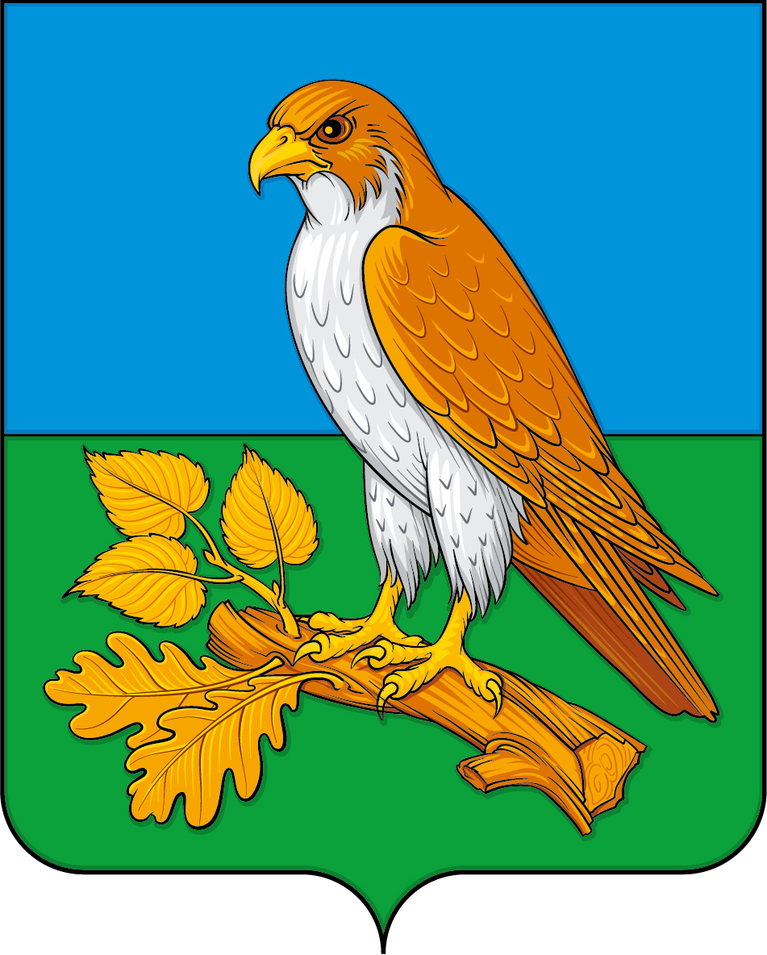

Приложение №2
УТВЕРЖДЕНО
Представительным Собранием Хомутовского района
Курской области
(решение от 18.03.2021 №16/163)

ПОЛОЖЕНИЕ
О ФЛАГЕ МУНИЦИПАЛЬНОГО РАЙОНА
«ХОМУТОВСКИЙ РАЙОН» КУРСКОЙ ОБЛАСТИ

ПРИЛОЖЕНИЕ №2
к Положению о гербе
муниципального района
«Хомутовский район»
Курской области

ОДНОЦВЕТНЫЙ КОНТУРНЫЙ РИСУНОК ГЕРБА
МУНИЦИПАЛЬНОГО РАЙОНА
«ХОМУТОВСКИЙ РАЙОН»
КУРСКОЙ ОБЛАСТИ
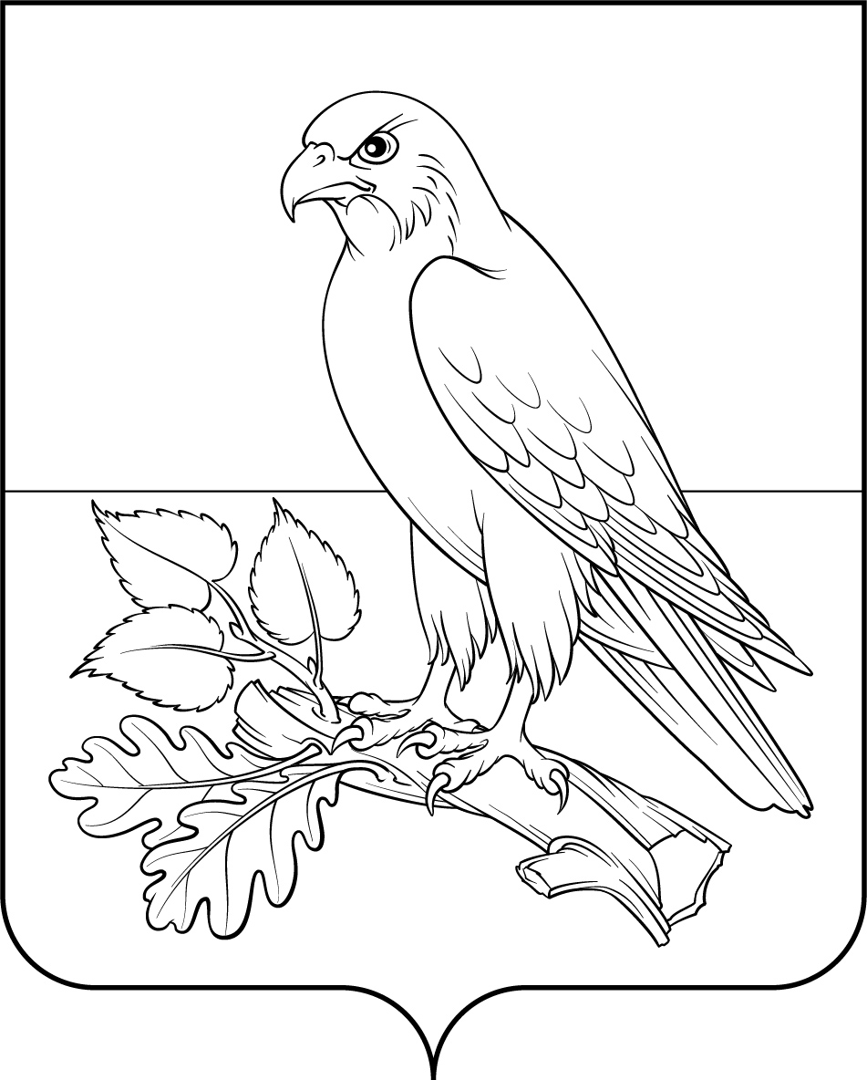
(гербовый щит)

ПРИЛОЖЕНИЕ №3
к Положению о гербе
муниципального района
«Хомутовский район»
Курской области

ОДНОЦВЕТНЫЙ КОНТУРНЫЙ РИСУНОК С УСЛОВНОЙ
ШТРИХОВКОЙ ДЛЯ ОБОЗНАЧЕНИЯ ЦВЕТА ГЕРБА
МУНИЦИПАЛЬНОГО РАЙОНА «ХОМУТОВСКИЙ РАЙОН» КУРСКОЙ ОБЛАСТИ
(гербовый щит)
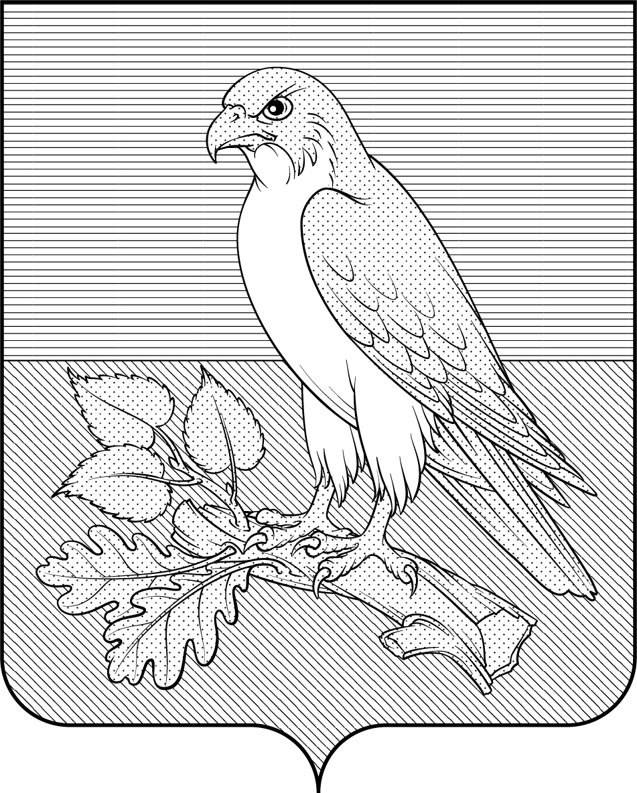

ПРИЛОЖЕНИЕ №4
к Положению о гербе
муниципального района
«Хомутовский район»
Курской области

МНОГОЦВЕТНЫЙ РИСУНОК ГЕРБА МУНИЦИПАЛЬНОГО РАЙОНА «ХОМУТОВСКИЙ РАЙОН» КУРСКОЙ ОБЛАСТИ
(коронованный щит)
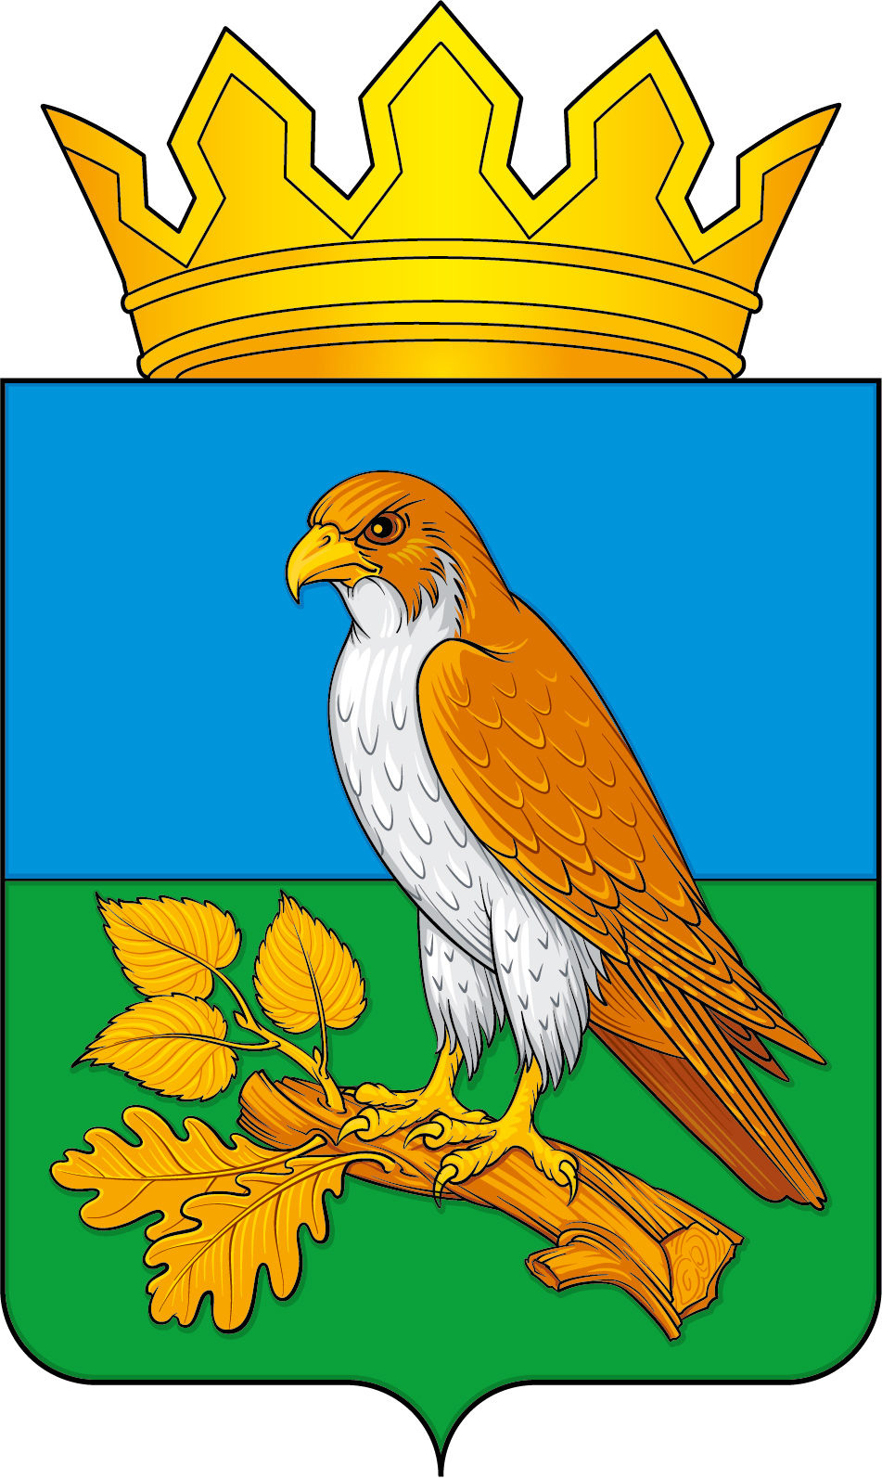

ПРИЛОЖЕНИЕ №5
к Положению о гербе
муниципального района
«Хомутовский район»
Курской области

ОДНОЦВЕТНЫЙ КОНТУРНЫЙ РИСУНОК ГЕРБА
МУНИЦИПАЛЬНОГО РАЙОНА «ХОМУТОВСКИЙ РАЙОН» КУРСКОЙ ОБЛАСТИ
(коронованный щит)
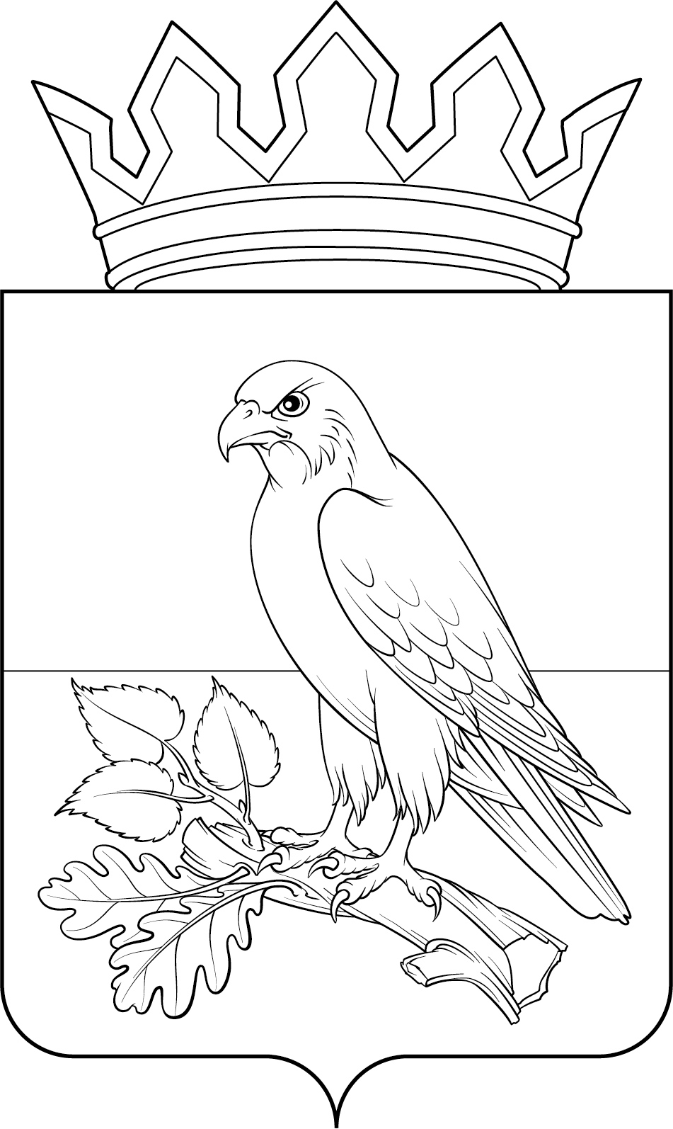

ПРИЛОЖЕНИЕ №6
к Положению о гербе
муниципального района
«Хомутовский район»
Курской области

ОДНОЦВЕТНЫЙ КОНТУРНЫЙ РИСУНОК С УСЛОВНОЙ
ШТРИХОВКОЙ ДЛЯ ОБОЗНАЧЕНИЯ ЦВЕТА ГЕРБА
МУНИЦИПАЛЬНОГО РАЙОНА «ХОМУТОВСКИЙ РАЙОН» КУРСКОЙ ОБЛАСТИ
(коронованный щит)
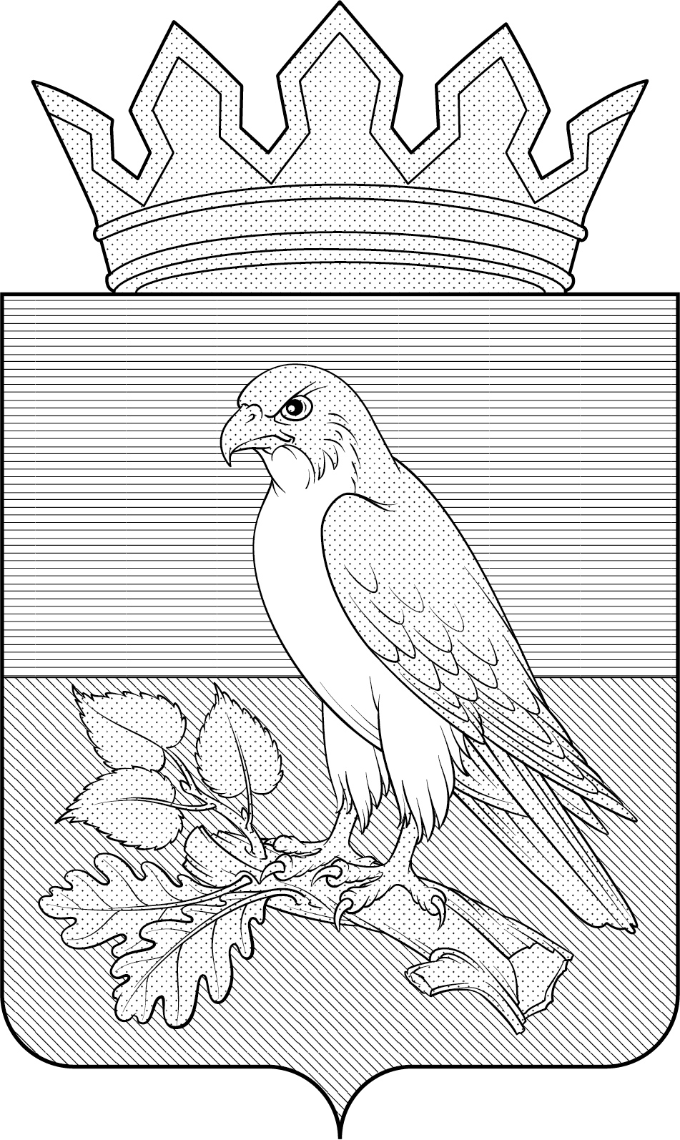

ПРИЛОЖЕНИЕ №7
к Положению о гербе
муниципального района
«Хомутовский район»
Курской области

МНОГОЦВЕТНЫЙ РИСУНОК ГЕРБА
МУНИЦИПАЛЬНОГО РАЙОНА «ХОМУТОВСКИЙ РАЙОН» КУРСКОЙ ОБЛАСТИ
(гербовый щит с вольной частью)
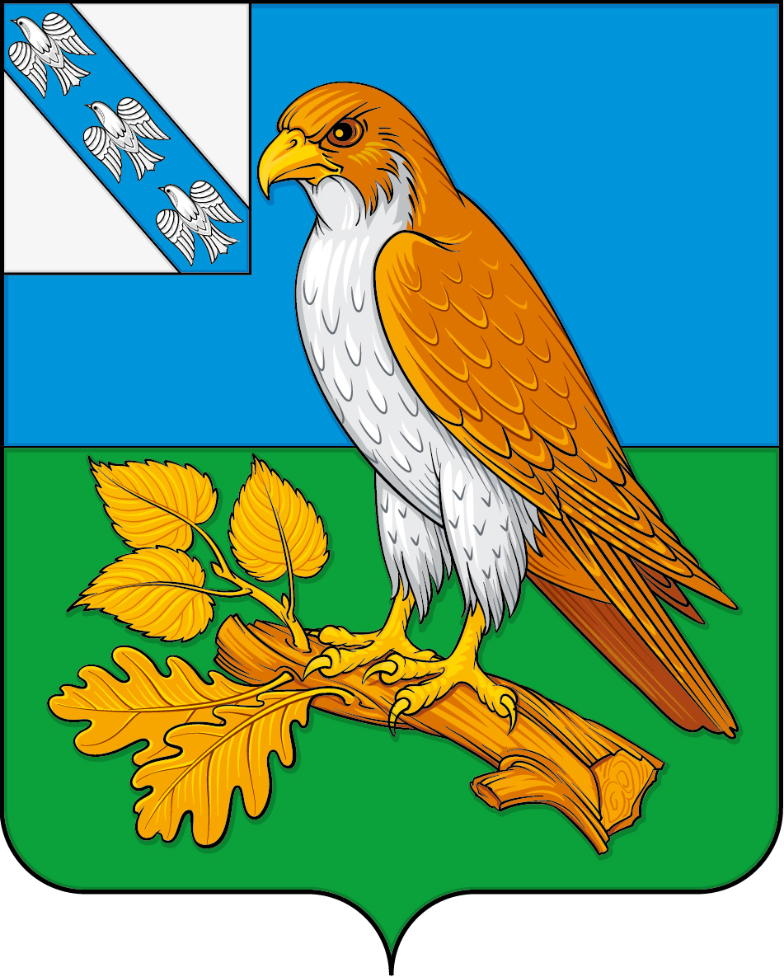

ПРИЛОЖЕНИЕ №8
к Положению о гербе
муниципального района
«Хомутовский район»
Курской области

ОДНОЦВЕТНЫЙ КОНТУРНЫЙ РИСУНОК ГЕРБА
МУНИЦИПАЛЬНОГО РАЙОНА «ХОМУТОВСКИЙ РАЙОН» КУРСКОЙ ОБЛАСТИ
(гербовый щит с вольной частью)
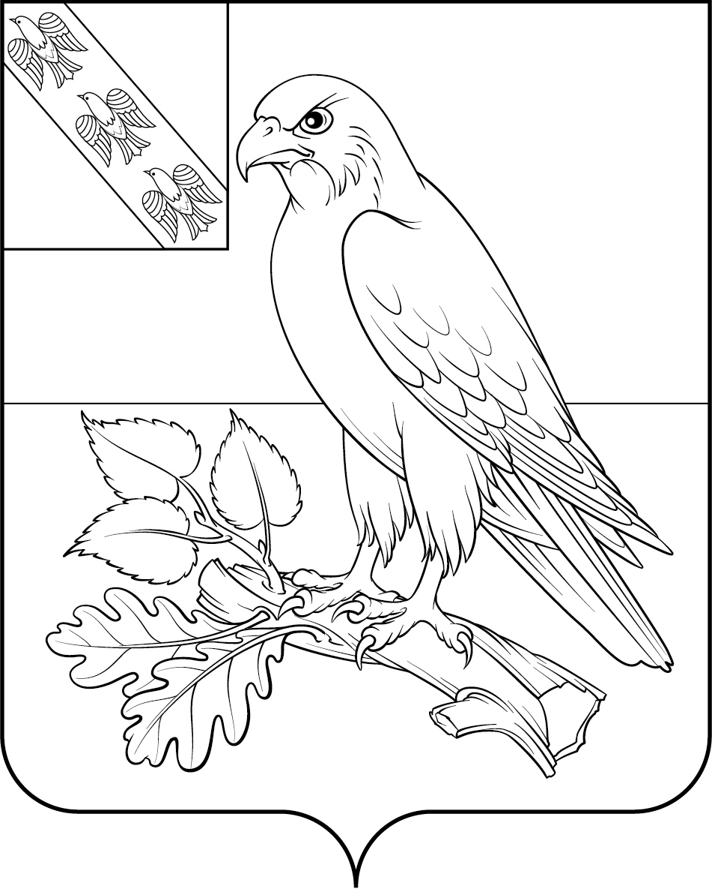

ПРИЛОЖЕНИЕ №9
к Положению о гербе
муниципального района
«Хомутовский район»
Курской области

ОДНОЦВЕТНЫЙ КОНТУРНЫЙ РИСУНОК С УСЛОВНОЙ
ШТРИХОВКОЙ ДЛЯ ОБОЗНАЧЕНИЯ ЦВЕТА ГЕРБА
МУНИЦИПАЛЬНОГО РАЙОНА «ХОМУТОВСКИЙ РАЙОН» КУРСКОЙ ОБЛАСТИ
(гербовый щит с вольной частью)
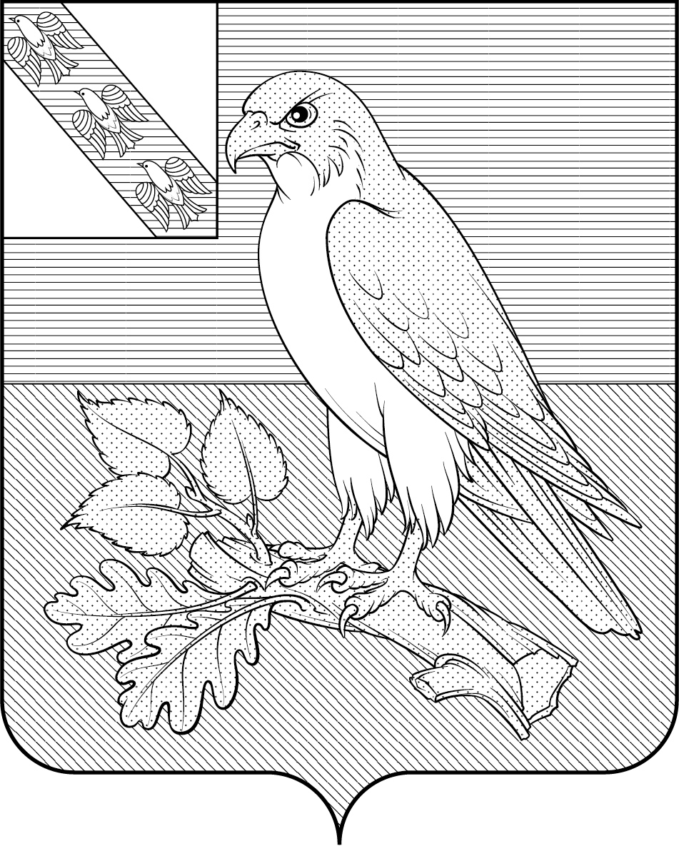

ПРИЛОЖЕНИЕ №10
к Положению о гербе
муниципального района
«Хомутовский район»
Курской области

МНОГОЦВЕТНЫЙ РИСУНОК ГЕРБА
МУНИЦИПАЛЬНОГО РАЙОНА «ХОМУТОВСКИЙ РАЙОН» КУРСКОЙ ОБЛАСТИ
(коронованный щит с вольной частью)
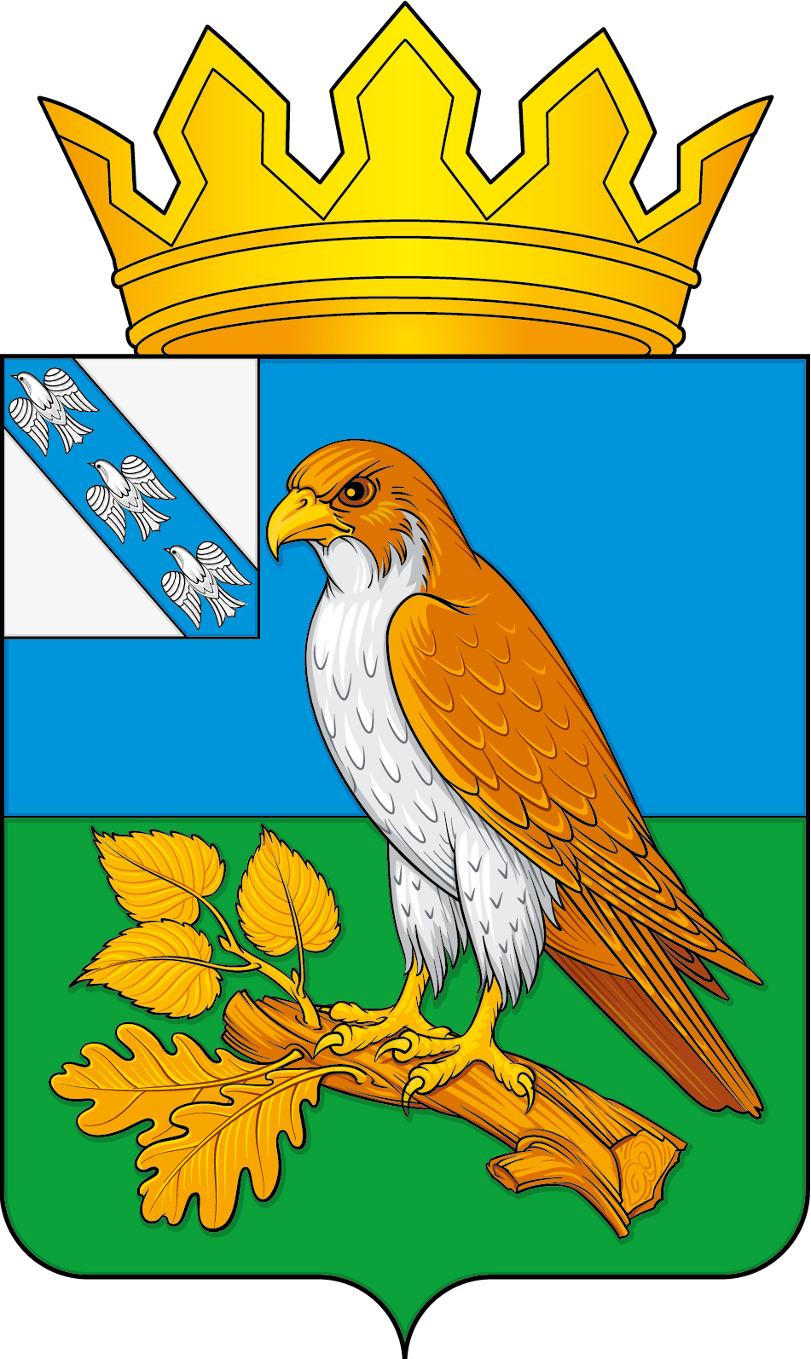

ПРИЛОЖЕНИЕ №11
к Положению о гербе
муниципального района
«Хомутовский район»
Курской области

ОДНОЦВЕТНЫЙ КОНТУРНЫЙ РИСУНОК ГЕРБА
МУНИЦИПАЛЬНОГО РАЙОНА «ХОМУТОВСКИЙ РАЙОН» КУРСКОЙ ОБЛАСТИ
(коронованный щит с вольной частью)
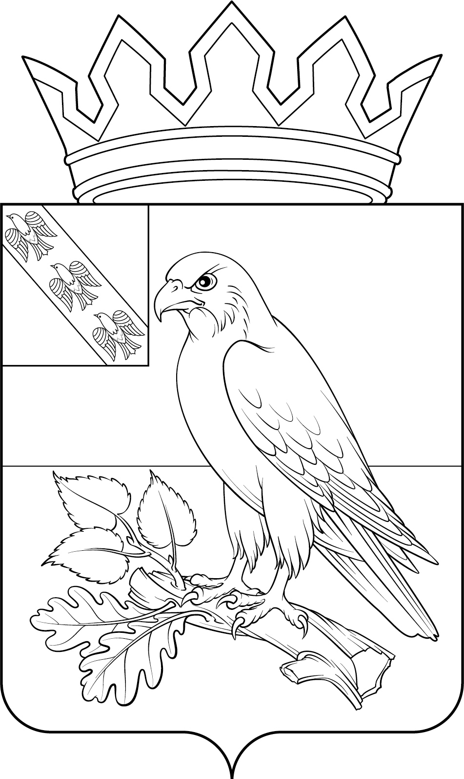

ПРИЛОЖЕНИЕ №12
к Положению о гербе
муниципального района
«Хомутовский район»
Курской области

ОДНОЦВЕТНЫЙ КОНТУРНЫЙ РИСУНОК С УСЛОВНОЙ
ШТРИХОВКОЙ ДЛЯ ОБОЗНАЧЕНИЯ ЦВЕТА ГЕРБА
МУНИЦИПАЛЬНОГО РАЙОНА «ХОМУТОВСКИЙ РАЙОН» КУРСКОЙ ОБЛАСТИ
(коронованный щит с вольной частью)
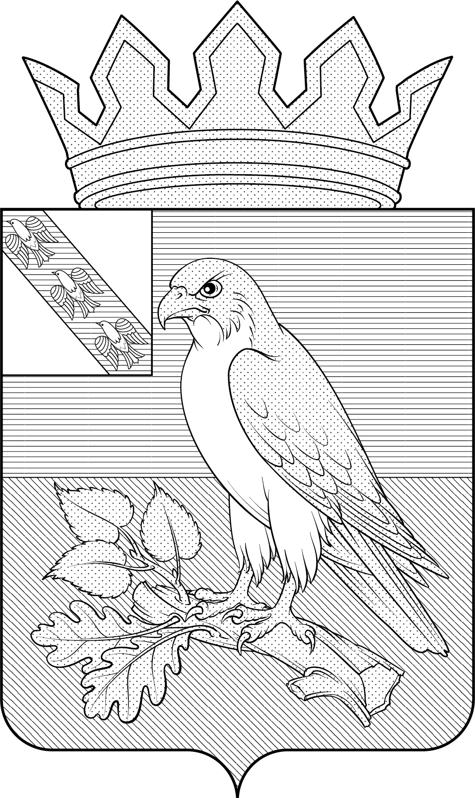

Приложение №2
УТВЕРЖДЕНО
Представительным Собранием Хомутовского района
Курской области
(решение от 18.03.2021 №16/163)

ПОЛОЖЕНИЕ
О ФЛАГЕ МУНИЦИПАЛЬНОГО РАЙОНА «ХОМУТОВСКИЙ РАЙОН» КУРСКОЙ ОБЛАСТИ

Настоящим Положением устанавливается флаг муниципального района «Хомутовский район» Курской области в качестве официального символа муниципального района «Хомутовский район» Курской области (далее – Хомутовский район в соответствующих падежах), его геральдическое описание, обоснование и порядок использования.

- Общие положения
1.1. Флаг Хомутовского района является официальным символом Хомутовского района.
1.2. Флаг Хомутовского района отражает исторические, культурные, социально-экономические, национальные и иные местные традиции.
1.3. Настоящее Положение с приложением хранится в установленном порядке на бумажном и электронном носителях в архиве Хомутовского района и доступно для ознакомления всем заинтересованным лицам.
1.4. Флаг Хомутовского района подлежит государственной регистрации в порядке, установленном законодательством Российской Федерации и законодательством Курской области.

- Описание и обоснование символики флага
Хомутовского района
2.1. Описание флага Хомутовского района:
«Прямоугольное полотнище с отношением ширины к длине 2:3, состоящее из двух равновеликих горизонтальных полос синего и зеленого цветов, воспроизводящее композицию фигур герба Хомутовского района, выполненную в желтом и белом цветах. Обратная сторона полотнища зеркально воспроизводит лицевую».
2.2. Рисунок флага Хомутовского района является неотъемлемой частью настоящего Положения (Приложение).
2.3. Обоснование символики флага Хомутовского района.
Флаг Хомутовского района составлен на основании герба Хомутовского района и повторяет его символику.
История Хомутовки – административного центра современного Хомутовского района – уходит корнями в глубину XVIII века, когда село называлось Соколовкой. В те далекие времена в его окрестностях были непроходимые леса и болота, где водилось много зверей и птиц, особенно соколов, благодаря которым село и получило название Соколовка.
Сокол – не только гласный символ исторического названия Хомутовки – Соколовки; в то же время сокол символизирует прекрасную природу Хомутовского района, скорость, напор и неустрашимость.
В поселке Хомутовка находится парк с более чем двухсотлетней историей. Достопримечательностью этого парка являются сросшиеся вместе липа и дуб, что во флаге Хомутовского района символически показано ветвью, проросшей листьями липы и дуба. Ветвь с листьями двух разных деревьев на ней – символ единства на пути к общей цели, гармонии, взаимоподдержки.
Зеленая часть поля – символ природы и сельского хозяйства – основы экономики Хомутовского района.
Применённые во флаге цвета символизируют:
синий цвет (лазурь) – символ возвышенных устремлений, искренности, добродетели и свободы;
зеленый цвет символизирует весну, здоровье, молодость и надежду;
желтый цвет (золото) – символ высшей ценности, величия, богатства, урожая;
белый цвет (серебро) – символ чистоты, открытости, божественной мудрости, примирения.
2.4. Авторская группа:
идея флага: Александр Гриненков, Администрация Хомутовского района;
Константин Моченов (Химки);
художник и компьютерный дизайн: Анна Гарсия (Москва);
обоснование символики: Ольга Френкель (Москва).

- Порядок воспроизведения и размещения флага
Хомутовского района
3.1. Воспроизведение флага Хомутовского района, независимо от его размеров и техники исполнения, должно точно соответствовать описанию, приведенному в пункте 2.1 настоящего Положения.
3.2. Порядок одновременного размещения Государственного флага Российской Федерации, флага Курской области, флага Хомутовского района, иных флагов производится в соответствии с федеральным законодательством, законодательством Курской области, регулирующими правоотношения в сфере геральдического обеспечения.
3.3. При одновременном размещении Государственного флага Российской Федерации (или флага Курской области) и флага Хомутовского района флаг Хомутовского района располагается справа (размещение флагов по схеме: 1 – 2).
3.4. При одновременном размещении Государственного флага Российской Федерации (1), флага Курской области (2) и флага Хомутовского района (3), Государственный флаг Российской Федерации располагается в центре. Слева от Государственного флага Российской Федерации располагается флаг Курской области, справа от Государственного флага Российской Федерации располагается флаг Хомутовского района (размещение флагов по схеме: 2 – 1 – 3).
3.5. При одновременном размещении четного числа флагов (например, восьми), Государственный флаг Российской Федерации (1) располагается левее центра. Справа от Государственного флага Российской Федерации располагается флаг Курской области (2), слева от Государственного флага Российской Федерации располагается флаг Хомутовского района (3). Остальные флаги располагаются далее поочередно слева и справа в порядке ранжирования (размещение флагов по схеме: 7 – 5 – 3 – 1 – 2 – 4 – 6 – 8).
3.6. При одновременном размещении нечетного числа флагов (например, девяти), Государственный флаг Российской Федерации (1) располагается в центре. Слева от Государственного флага Российской Федерации располагается флаг Курской области (2), справа от Государственного флага Российской Федерации располагается флаг Хомутовского района (3). Остальные флаги располагаются далее поочередно справа и слева в порядке ранжирования (размещение флагов по схеме: 8 – 6 – 4 – 2 – 1 – 3 – 5 – 7 – 9).
3.7. Расположение флагов, установленное в пунктах 3.3 – 3.6, указано «от зрителя».
3.8. При одновременном размещении Государственного флага Российской Федерации, флага Курской области, флагов иных субъектов Российской Федерации, флага Хомутовского района размер флага Хомутовского района не может превышать размеры других флагов.
3.9. При одновременном размещении Государственного флага Российской Федерации, флага Курской области, флагов иных субъектов Российской, флага Хомутовского района высота размещения флага Хомутовского района не может превышать высоту размещения других флагов.
3.10. При одновременном размещении Государственного флага Российской Федерации, флага Курской области, флагов иных субъектов Российской Федерации, флага Хомутовского района все флаги должны быть выполнены в единой технике.
3.11. В знак траура флаг Хомутовского района приспускается до половины высоты флагштока (мачты). При невозможности приспустить флаг, а также, если флаг установлен в помещении, к верхней части древка выше полотнища флага крепится черная сложенная пополам и прикрепленная за место сложения лента, общая длина которой равна длине полотнища флага, а ширина составляет не менее 1/10 от ширины полотнища флага.
3.12. При вертикальном вывешивании флага Хомутовского района флаг должен быть обращен лицевой стороной к зрителям.
3.13. Порядок изготовления, хранения и уничтожения флага Хомутовского района, бланков и иных носителей изображения флага Хомутовского района устанавливается администрацией Хомутовского района.

4. Порядок использования флага Хомутовского района
4.1. Флаг Хомутовского района установлен (поднят, размещен, вывешен) постоянно:
1) на зданиях органов местного самоуправления Хомутовского района, муниципальных предприятий и учреждений, находящихся в муниципальной собственности Хомутовского района;
2) в залах заседаний Представительного Собрания Хомутовского района;
3) в кабинетах главы Хомутовского района, выборных должностных лиц местного самоуправления Хомутовского района; главы администрации Хомутовского района.
4.2. Флаг Хомутовского района устанавливается при проведении:
1) протокольных и официальных мероприятий;
2) торжественных мероприятий, церемоний с участием должностных лиц органов государственной власти области и государственных органов области и (или) Хомутовского района, главы Хомутовского района, официальных представителей Хомутовского района;
4.3. Флаг Хомутовского района может устанавливаться:
1) в кабинетах руководителей структурных подразделений администрации Хомутовского района и их заместителей; первых заместителей и заместителей главы администрации Хомутовского района; руководителей отраслевых, структурных подразделений администрации Хомутовского района; руководителей муниципальных предприятий, учреждений и организаций, находящихся в муниципальной собственности Хомутовского района и их заместителей;
2) на транспортных средствах главы Хомутовского района, пассажирском транспорте и другом имуществе, предназначенном для транспортного обслуживания населения Хомутовского района;
3) на жилых домах в дни государственных праздников, торжественных мероприятий, проводимых органами местного самоуправления Хомутовского района, общественными объединениями, предприятиями, учреждениями и организациями независимо от организационно-правовой формы, а также во время семейных торжеств.
4.4. Изображение флага Хомутовского района может размещаться:
1) на форме спортивных команд и отдельных спортсменов, представляющих Хомутовский район;
2) на заставках местных телевизионных программ;
3) на официальном сайте органа местного самоуправления Хомутовского района в сети Интернет;
4) на пассажирском транспорте Хомутовского района.
5) на бланках удостоверений лиц, осуществляющих службу на должностях в органах местного самоуправления, муниципальных служащих, депутатов Представительного Собрания Хомутовского района, членов иных органов местного самоуправления, служащих (работников) муниципальных предприятий, учреждений и организаций, находящихся в муниципальной собственности Хомутовского района;
6) на бланках удостоверений к знакам различия, знакам отличия, установленных муниципальными правовыми актами;
7) на визитных карточках лиц, осуществляющих службу на должностях в органах местного самоуправления, муниципальных служащих, депутатов Представительного Собрания Хомутовского района, членов иных органов местного самоуправления, служащих (работников) муниципальных предприятий, учреждений и организаций, находящихся в муниципальной собственности Хомутовского района.
8) на официальных периодических печатных изданиях, учредителями которых являются органы местного самоуправления Хомутовского района, предприятия, учреждения и организации, находящиеся в муниципальной собственности Хомутовского района, муниципальные унитарные предприятия Хомутовского района;
9) на знаках различия, знаках отличия, установленных муниципальными правовыми актами;
10) на конвертах, открытках, приглашениях, календарях, а также на представительской продукции (значки, вымпелы, буклеты и иная продукция) органов местного самоуправления и муниципальных органов Хомутовского района;
4.5. Флаг Хомутовского района может быть использован в качестве основы для разработки наград и почетных званий Хомутовского района.
4.6. Размещение флага Хомутовского района или его изображения в случаях, не предусмотренных пунктами 4.1 – 4.5 настоящего Положения, является неофициальным использованием флага Хомутовского района.
4.7. Использование флага Хомутовского района или его воспроизведение в случаях, не предусмотренных пунктами 4.1 – 4.5 настоящего Положения, осуществляется по согласованию с администрацией Хомутовского района, в порядке, установленном решением Представительного Собрания Хомутовского района.

5. Контроль и ответственность за нарушение
настоящего Положения
5.1. Контроль соблюдения установленных настоящим Положением норм возлагается на администрацию Хомутовского района.
5.2. Ответственность за искажение флага или его изображения, установленного настоящим Положением, несет исполнитель допущенных искажений.
5.3. Нарушениями норм использования и (или) размещения флага Хомутовского района или его изображения являются:
1) использование флага Хомутовского района, в качестве основы гербов, эмблем и флагов общественных объединений, муниципальных унитарных предприятий, муниципальных учреждений, организаций независимо от их организационно-правовой формы;
2) использование в качестве средства визуальной идентификации и рекламы товаров, работ и услуг, если реклама этих товаров, работ и услуг запрещена или ограничена в соответствии с федеральным законодательством.
3) искажение флага Хомутовского района или его изображения, установленного в пункте 2.1 части 2 настоящего Положения;
4) использование флага Хомутовского района или его изображения с нарушением норм, установленных настоящим Положением;
5) изготовление флага Хомутовского района или его изображение с искажением и (или) изменением композиции или цветов, выходящим за пределы вексиллологически допустимого;
6) надругательство над флагом Хомутовского района или его изображением, в том числе путем нанесения надписей, рисунков оскорбительного содержания, использования в оскорбляющем нравственность качестве;
7) умышленное повреждение флага Хомутовского района.
5.4. Производство по делам об административных правонарушениях, предусмотренных пунктом 5.3 настоящего Положения, осуществляется в порядке, установленном Кодексом Российской Федерации об административных правонарушениях и Законами Курской области.

6. Заключительные положения
6.1. Внесение в композицию флага Хомутовского района каких-либо изменений допустимо в соответствии с законодательством, регулирующим правоотношения в сфере геральдического обеспечения.
6.2. Право использования флага Хомутовского района, с момента утверждения его Представительным Собранием Хомутовского района в качестве официального символа, принадлежит органам местного самоуправления Хомутовского района.
6.3. Флаг Хомутовского района, с момента установления его Представительным Собранием Хомутовского района в качестве официального символа Хомутовского района, согласно п.2 ч.6 ст.1259 «Объекты авторских прав» части 4 Гражданского кодекса Российской Федерации, авторским правом не охраняется.
ПРИЛОЖЕНИЕ
к Положению о флаге
муниципального района
«Хомутовский район»
Курской области

РИСУНОК ФЛАГА
МУНИЦИПАЛЬНОГО РАЙОНА
«ХОМУТОВСКИЙ РАЙОН»
КУРСКОЙ ОБЛАСТИ

(лицевая сторона)
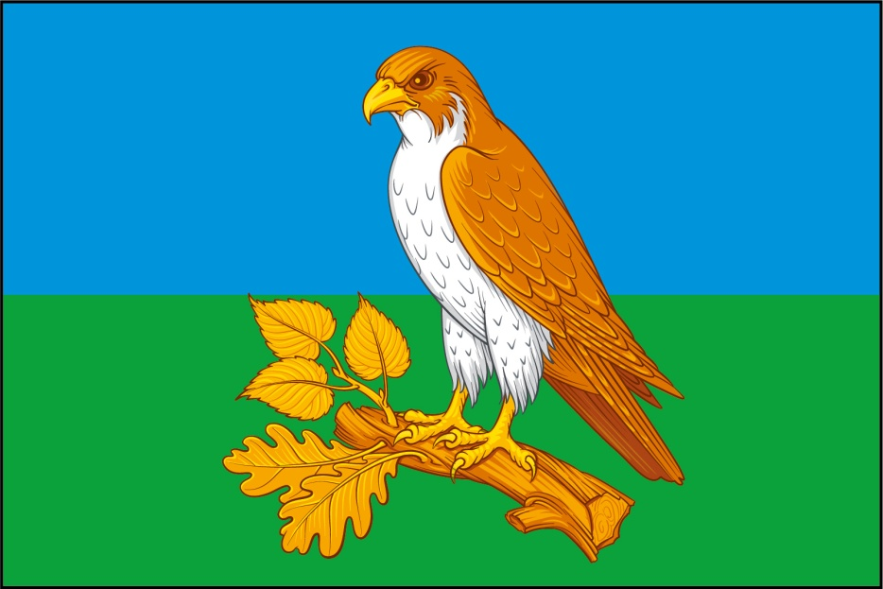

(оборотная сторона)

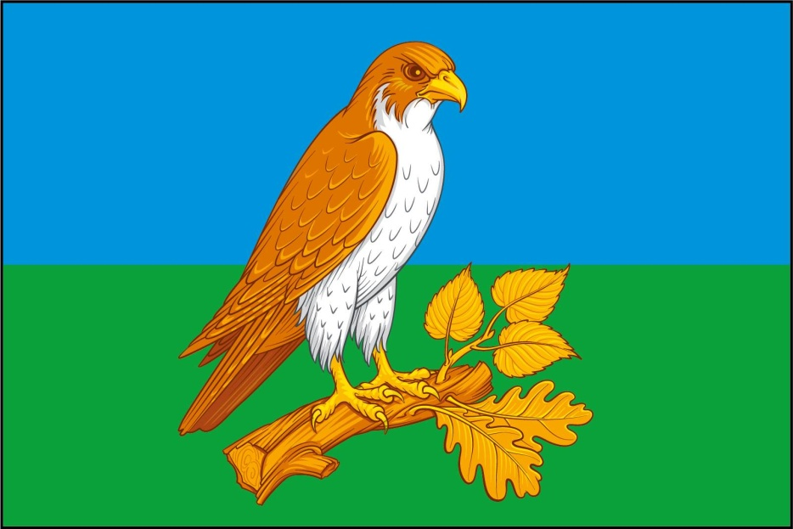

В геральдике правой стороной считается сторона, видимая зрителем слева.
Версия герба с вольной частью применяется после внесения герба Курской области в Государственный геральдический регистр Российской Федерации и соответствующего законодательного закрепления порядка включения в гербы муниципальных образований Курской области вольной части с изображением фигур из герба Курской области.
Размещение гербов: 1 – герб РФ или субъекта РФ, 2 – герб муниципального образования, где цифровые обозначения указывают на степень почетности места размещения герба при взгляде от зрителя.
Размещение флагов: 1 – флаг РФ или субъекта РФ, 2 – флаг муниципального образования, где цифровые обозначения указывают на степень почетности места размещения флага при взгляде от зрителя.

